



2020-2025年农产品物流产业深度调研及发展现状趋势预测报告

Annual Research and Consultation Report of Panorama Survey and Development Strategy on China Industry

（中国企业高层战略决策参考必备）
2020
关注微信，
行业干货，
财经资讯，
一手掌握。

●行业研究咨询报告（推荐指数★★★★★★）
《中国行业研究咨询报告》是中研普华依托国家统计局、国家发改委、国家经济信息中心、国务院发展研究中心、国家海关总署、全国商业信息中心、中国经济景气监测中心提供的最新行业运行数据为基础，验证于与我们建立联系的全国科研机构、行业协会组织的权威统计资料。凭借中研普华在其多年的行业研究经验基础上建立起的完善产业研究体系，一整套的产业研究方法始终处于行业领先地位，是目前国内覆盖面最全面、研究最为深入、数据资源最为强大的行业研究报告系列。
《中国行业研究咨询报告》充分体现了中研普华所特有的与国际接轨的咨询背景和专家智力资源的优势，以客户需求为导向，以行业为主线，全面整合行业、市场、企业等多层面信息源，依据权威数据和科学的分析体系，在研究领域上突出全方位特色，着重从行业发展的方向、格局和政策环境，帮助客户评估行业投资价值，准确把握行业发展趋势，寻找最佳营销机会与商机，具有相当的预见性和权威性，是企业领导人制定发展战略、风险评估和投资决策的重要参考。

我们的优势：
丰富的专家资源和信息资源：中研普华依托国家发展改革委和国家信息中心系统丰富的数据资源，建成了独具特色和覆盖全面的产业监测体系。同时，与国内众多研究机构和专家有着密切的合作关系。《中国行业研究咨询报告》全部由国内一流经济学家、行业专家作为顾问，由多年从事相关行业的资深研究员撰写，他们长期专门从事行业研究，掌握着大量的第一手资料，加上我们严格的审稿制度，使报告的质量都有充分的保证。
行业覆盖范围广、针对性强：中研普华《中国行业研究咨询报告》的入选行业普遍具有市场前景好、行业竞争激烈和企业重组频繁等特征。我们在对行业进行综合分析的同时，还对其中重要的细分行业或产品进行单独分析。其信息量大，实用性强是任何同类产品难以企及的。
内容全面、论述生动：中研普华《中国行业研究咨询报告》在研究内容上突出全方位特色，报告以本年度最新数据的实证描述为基础，全面、深入、细致地分析各行业的市场供求、进出口形势、投资状况、发展趋势和政策取向以及主要企业的运营状况，提出富有见地的判断和投资建议；在形式上，报告以丰富的数据和图表为主，突出文章的可读性和可视性，避免套话和空话。报告附加了与行业相关的数据、政策法规目录、主要企业信息及行业的大事记等，为投资者和业界人士提供了一幅生动的行业全景图。
深入的洞察力和预见力：我们不仅研究国内市场，对国际市场也一直在进行职业的观察和分析，因此我们更能洞察这些行业今后的发展方向、行业竞争格局的演变趋势以及技术标准、市场规模、潜在问题与行业发展的症结所在。我们有100多位专家的智慧宝库为您提供决策的洞察这些行业今后的发展方向、行业竞争格局的演变趋势以及技术标准、市场规模、潜在问题与行业发展的症结所在。
有创造力和建设意义的策略：对行业或具体产品的投资特性、市场规模、供求状况、行业竞争状况（结构与主要竞争企业）、发展趋势等进行分析和论证，寻求规律、发展机会、现存问题的解决方案、做大做强的对策等等。

一、报告简介 PROFILE

2020-2025年农产品物流产业深度调研及发展现状趋势预测报告
【出版日期】 2020年11月 | 【报告页码】 195页 | 【图表数量】 67个
【中文全套】 RMB 15500 | 【中文电子】 RMB 15000 | 【中文印刷】 RMB 15000
【英文全套】 USD 7500 | 【英文电子】 USD 7000 | 【英文印刷】 USD 7000
【全国热线】 400-856-5388 400-086-5388 全国免费热线 |  | 中研普华公司介绍
【订阅热线】 0755-25425716 25425726 25425736 |  | 了解中研普华的实力
【订阅热线】 0755-25425756 25425776 25425706 |  | 下载征订表
【版权声明】 本报告由中国产业研究院出品，报告版权归中研普华公司所有。本报告是中研普华公司的研究与统计成果，报告为有偿提供给购买报告的客户使用。未获得中研普华公司书面授权，任何网站或媒体不得转载或引用，否则中研普华公司有权依法追究其法律责任。如需订阅研究报告，请直接联系本网站，以便获得全程优质完善服务。中研普华公司是中国成立时间最长，拥有研究人员数量最多，规模最大，综合实力最强的咨询研究机构，公司每天都会接受媒体采访及发布大量产业经济研究成果。在此，我们诚意向您推荐一种“鉴别咨询公司实力的主要方法”。

农产品物流是物流业的一个分支，指的是为了满足消费者需求而进行的农产品物质实体及相关信息从生产者到消费者之间的物理性流动。就是以农业产出物为对象，通过农产品产后加工、包装、储存、运输和配送等物流环节，做到农产品保值增值，最终送到消费者手中的活动。
在发达国家，果蔬损失率一般控制在5%以下，美国由于农产品全产业链以冷链物流为支撑，果蔬从田间到餐桌过程中的损耗率仅有1%-2%。可见，易腐农产品冷链应用率的差距，决定了农产品最终效益的差异。保障农产品安全、提升农产品品质是我国冷链物流的主要方式，且在农产品物流中占据很高的位置。随着人们生活水平的提高以及农产品电商的快速发展，我国对于生鲜农产品的需求也逐渐提高，加上国家对农产品冷链物流政策支持，我国农产品冷链物流将成为农产品物流发展主力。
从近几年国内农产品物流行业的发展来看，整个行业处于成熟阶段，行业的需求相对较稳定，市场竞争较激烈。由于农产品物流行业受地域的限制较大，行业中没有具有绝对优势的龙头企业，且大多数企业的不仅仅只从事物流业务，还附带农产品加工、仓储等配套业务。预计未来，农产品物流行业的销售收入将保持较稳定的增长。
根据中国物流与采购联合会数据显示，近年来中国农产品物流总额呈现逐年递增趋势，2019年我国农产品物流总额达到3.9万亿元。
本研究咨询报告由中研普华咨询公司领衔撰写，在大量周密的市场调研基础上，主要依据了国家统计局、国家商务部、国家发改委、国家经济信息中心、国务院发展研究中心、中国行业研究网、全国及海外多种相关报纸杂志的基础信息等公布和提供的大量资料和数据，客观、多角度地对中国农产品物流市场进行了分析研究。报告在总结中国农产品物流行业发展历程的基础上，结合新时期的各方面因素，对中国农产品物流行业的发展趋势给予了细致和审慎的预测论证。报告资料详实，图表丰富，既有深入的分析，又有直观的比较，为农产品物流企业在激烈的市场竞争中洞察先机，能准确及时的针对自身环境调整经营策略。

二、报告目录 CONTENTS

第一章 世界农产品物流行业发展情况分析 1
第一节 世界农产品物流行业分析 1
一、世界农产品物流行业特点 1
二、世界农产品物流行业动态 4
第二节 世界农产品物流市场分析 6
一、世界农产品物流消费情况 6
二、世界农产品物流消费结构 7
三、世界农产品物流价格分析 8
第三节 2019年中外农产品物流市场对比 8

第二章 中国农产品物流行业供给情况分析及趋势 11
第一节 2017-2019年中国农产品物流行业市场供给分析 11
一、农产品物流整体供给情况分析 11
二、农产品物流重点区域供给分析 12
第二节 农产品物流行业供给关系因素分析 12
一、需求变化因素 12
二、原料供给状况 13
三、技术水平提高 14
四、政策变动因素 16
第三节 2019-2025年中国农产品物流行业市场供给趋势 22
一、农产品物流整体供给情况趋势分析 22
二、农产品物流重点区域供给趋势分析 22
三、影响未来农产品物流供给的因素分析 22

第三章 信息社会下农产品物流行业宏观经济环境分析 23
第一节 2016-2019年全球经济环境分析 23
一、2019年全球经济运行概况 23
二、2019-2025年全球经济形势预测 25
第二节 信息时代对全球经济的影响 29
一、国际信息社会发展趋势及其国际影响 29
二、对各国实体经济的影响 33
第三节 信息时代对中国经济的影响 35
一、信息时代对中国实体经济的影响 35
二、信息时代影响下的主要行业 38
三、中国宏观经济政策变动及趋势 39
四、2019年中国宏观经济运行概况 44
五、2019-2025年中国宏观经济趋势预测 48

第四章 2019年中国农产品物流行业发展概况 50
第一节 2019年中国农产品物流行业发展态势分析 50
第二节 2019年中国农产品物流行业发展特点分析 50
第三节 2019年中国农产品物流行业市场供需分析 51

第五章 2019年中国农产品物流行业整体运行状况 52
第一节 2019年农产品物流行业盈利能力分析 52
第二节 2019年农产品物流行业偿债能力分析 52
第三节 2019年农产品物流行业营运能力分析 53

第六章 2019年中国农产品物流行业竞争情况分析 55
第一节 农产品物流行业经济指标分析 55
一、赢利性 55
二、附加值的提升空间 56
三、进入壁垒／退出机制 58
四、行业周期 60
第二节 农产品物流行业竞争结构分析 60
一、现有企业间竞争 60
二、潜在进入者分析 60
三、替代品威胁分析 60
四、供应商议价能力 61
五、客户议价能力 61
第三节 2019-2025年中国农产品物流行业市场竞争策略展望分析 61
一、农产品物流行业市场竞争趋势分析 61
二、农产品物流行业市场竞争格局展望分析 61
三、农产品物流行业市场竞争策略分析 61

第七章 2020-2025年农产品物流行业投资价值及行业发展预测 68
第一节 2020-2025年农产品物流行业成长性预测 68
第二节 2020-2025年农产品物流行业经营能力预测 69
第三节 2020-2025年农产品物流行业盈利能力预测 69
第四节 2020-2025年农产品物流行业偿债能力预测 70
第五节 2020-2025年我国农产品物流行业产值预测 71
第六节 2020-2025年我国农产品物流行业总资产预测 71

第八章 2015-2019年中国农产品物流产业行业重点区域运行分析 72
第一节 2015-2019年华东地区农产品物流产业行业运行情况 72
第二节 2015-2019年华南地区农产品物流产业行业运行情况 73
第三节 2015-2019年华中地区农产品物流产业行业运行情况 75
第四节 2015-2019年华北地区农产品物流产业行业运行情况 77
第五节 2015-2019年西北地区农产品物流产业行业运行情况 79
第六节 2015-2019年西南地区农产品物流产业行业运行情况 80
第七节 2015-2019年东北地区农产品物流产业行业运行情况 81

第九章 2019年中国农产品物流行业重点企业竞争力分析 84
第一节 深圳市农产品股份有限公司 84
一、公司基本情况 84
二、公司主要财务指标分析 85
三、公司投资情况 86
四、公司未来战略分析 86
第二节 北京市新发地农产品股份有限公司 87
一、公司基本情况 87
二、公司主要财务指标分析 89
三、公司投资情况 89
四、公司未来战略分析 89
第三节 山东寿光蔬菜产业控股集团 91
一、公司基本情况 91
二、公司主要财务指标分析 92
三、公司投资情况 92
四、公司未来战略分析 92
第四节 无锡天鹏集团有限公司 92
一、公司基本情况 92
二、公司主要财务指标分析 93
三、公司投资情况 93
四、公司未来战略分析 94
第五节 合肥周谷堆农产品批发市场股份有限公司 94
一、公司基本情况 94
二、公司主要财务指标分析 95
三、公司投资情况 95
四、公司未来战略分析 95
第六节 中国供销农产品批发市场控股有限公司 95
一、公司基本情况 95
二、公司主要财务指标分析 97
三、公司投资情况 97
四、公司未来战略分析 97
第七节 广州江南果菜批发市场有限责任公司 98
一、公司基本情况 98
二、公司主要财务指标分析 98
三、公司投资情况 98
四、公司未来战略分析 99
第八节 苏州市南环桥市场发展股份有限公司 99
一、公司基本情况 99
二、公司主要财务指标分析 99
三、公司投资情况 100
四、公司未来战略分析 101
第九节 江苏凌家塘市场发展有限公司 101
一、公司基本情况 101
二、公司主要财务指标分析 102
三、公司投资情况 103
四、公司未来战略分析 109
第十节 北京顺鑫农业股份有限公司 109
一、公司基本情况 109
二、公司主要财务指标分析 115
三、公司投资情况 116
四、公司未来战略分析 116

第十章 2019-2025年中国农产品物流行业消费市场分析 117
第一节 农产品物流市场消费需求分析 117
一、农产品物流市场的消费需求变化 117
二、农产品物流行业的需求情况分析 119
三、2019年农产品物流品牌市场消费需求分析 119
第二节 农产品物流消费市场状况分析 120
一、农产品物流行业消费特点 120
二、农产品物流行业消费分析 121
三、农产品物流行业消费结构分析 121
四、农产品物流行业消费的市场变化 121
五、农产品物流市场的消费方向 121
第三节 农产品物流行业产品的品牌市场调查 122
一、消费者对行业品牌认知度宏观调查 122
二、消费者对行业产品的品牌偏好调查 122
三、消费者对行业品牌的首要认知渠道 122
四、消费者经常购买的品牌调查 122
五、农产品物流行业品牌忠诚度调查 123
六、农产品物流行业品牌市场占有率调查 123
七、消费者的消费理念调研 123

第十一章 中国农产品物流行业投资策略分析 124
第一节 2017-2019年中国农产品物流行业投资环境分析 124
第二节 2017-2019年中国农产品物流行业投资收益分析 124
第三节 2017-2019年中国农产品物流行业产品投资方向 124
第四节 2019-2025年中国农产品物流行业投资收益预测 125
一、预测理论依据 125
二、2019-2025年中国农产品物流行业工业总产值预测 125
三、2019-2025年中国农产品物流行业销售收入预测 126
四、2019-2025年中国农产品物流行业利润总额预测 127
五、2019-2025年中国农产品物流行业总资产预测 127

第十二章 中国农产品物流行业投资风险分析 129
第一节 中国农产品物流行业内部风险分析 129
一、技术水平风险分析 129
二、市场竞争风险分析 130
三、管理风险分析 130
第二节 中国农产品物流行业外部风险分析 134
一、宏观经济环境风险分析 134
二、行业政策环境风险分析 138
三、关联行业风险分析 139

第十三章 农产品物流行业发展趋势与投资战略研究 141
第一节 农产品物流市场发展潜力分析 141
一、市场空间广阔 141
二、竞争格局变化 141
三、高科技应用带来新生机 143
第二节 农产品物流行业发展趋势分析 143
一、品牌格局趋势 143
二、渠道分布趋势 143
三、消费趋势分析 145
第三节 农产品物流行业发展战略研究 145
一、战略综合规划 145
二、技术开发战略 147
三、区域战略规划 148
四、产业战略规划 149
五、营销品牌战略 150
六、竞争战略规划 152

第十四章 2019-2025年农产品物流行业市场策略分析 154
第一节 农产品物流行业营销策略分析及建议 154
一、农产品物流行业营销模式 154
二、农产品物流行业营销策略 165
第二节 农产品物流行业企业经营发展分析及建议 166
一、农产品物流行业经营模式 166
二、农产品物流行业发展趋势 170
第三节 多元化策略分析 172
一、行业多元化策略研究 172
二、现有竞争企业多元化业务模式 174
三、上下游行业策略分析 176
第四节 市场重点客户战略实施 176
一、实施重点客户战略的必要性 176
二、合理确立重点客户 177
三、重点客户战略管理 178
四、重点客户管理功能 179

第十五章 行业发展趋势及投资建议分析 181
第一节 2020-2025年全国市场规模及增长趋势 181
第二节 2020-2025年全国投资规模预测 182
第三节 2019-2025年市场盈利预测 183
第四节 中国营销企业投资运作模式分析 183
第五节 项目投资建议 185

图表目录
图表：农产品物流“海岛模式” 2
图表：农产品物流“大陆模式” 4
图表：2019年全球农产品物流行业各细分市场分布 7
图表：2017-2019年中国农产品物流行业企业数量情况 11
图表：2019年中国农产品物流行业各地区企业数量占比 12
图表：2012-2019年中国主要粮食产量 13
图表：2012-2019年中国主要农作物产量 14
图表：2020-2025年中国农产品物流行业企业数量预测 22
图表：我国企业垂直行业信息化投融资事件数量（单位：件） 38
图表：2015-2019年中国GDP规模及增长 44
图表：2017-2019年中国农产品物流行业净利率情况 52
图表：2017-2019年中国农产品物流行业速动比率情况 53
图表：2017-2019年中国农产品物流行业总资产周转率情况 54
图表：2020-2025年中国农产品物流行业营收同比增长率预测 68
图表：2020-2025年中国农产品物流行业总资产周转率预测 69
图表：2020-2025年中国农产品物流行业净利率预测 69
图表：2020-2025年中国农产品物流行业速动比率预测 70
图表：2020-2025年中国农产品物流行业工业总产值预测 71
图表：2020-2025年中国农产品物流行业总资产预测 71
图表：华东区域图 72
图表：华东地区经济情况分析 73
图表：2017-2019年华东地区农产品物流总额情况 73
图表：华南区域图 74
图表：华南地区经济环境分析 74
图表：2017-2019年华南地区农产品物流总额情况 75
图表：华中地区城市坐标图 76
图表：华中地区经济环境分析 76
图表：2017-2019年华中地区农产品物流总额情况 77
图表：华北地区城市坐标图 78
图表：华北地区经济环境分析 78
图表：2017-2019年华北地区农产品物流总额情况 79
图表：西北地区经济环境分析 79
图表：2017-2019年西北地区农产品物流总额情况 80
图表：西南地区经济环境分析 80
图表：2017-2019年西南地区农产品物流总额情况 81
图表：东北地区城市坐标图 82
图表：东北地区社会环境分析 83
图表：2017-2019年东北地区农产品物流总额情况 83
图表：2020年上半年深农集团营收情况 85
图表：2020年深农集团在建工程情况 86
图表：江苏凌家塘市场经营情况 102
图表：2020年上半年顺鑫农业营收情况 115
图表：2020年顺鑫农业在建工程情况 116
图表：农产品物流主要品牌忠诚度分析 123
图表：农产品物流主要品牌忠诚度分析 123
图表：2020-2025年中国农产品物流行业工业总产值预测 125
图表：2020-2025年中国农产品物流行业销售收入预测 126
图表：2020-2025年中国农产品物流行业利润总额预测 127
图表：2020-2025年中国农产品物流行业总资产预测 127
图表：批发市场物流模式 167
图表：流通企业物流模式 168
图表：加工企业物流模式 168
图表：农产品物流园区模式 169
图表：农业流通枢纽港模式 170
图表：2020-2025年中国农产品物流行业销售收入预测 181
图表：2020-2025年中国农产品物流行业投资规模预测 182
图表：2020-2025年中国农产品物流行业净利润预测 183

订阅报告，请来电咨询400-856-5388 400-086-5388
①.请详细填写封底客户征订表后传真给我们
②.通过银行转帐、邮局汇款形式支付购买报告款项
③.我们收到汇款凭证后，特快专递报告或者发送报告邮件
④.款项到帐后快递款项发票
⑤.大批量采购报告可享受会员优惠，详情来电咨询
全程配有客服专员为您提供贴心服务

第五章 2019年中国农产品物流行业整体运行状况

第一节 2019年农产品物流行业盈利能力分析
图表：2017-2019年中国农产品物流行业净利率情况
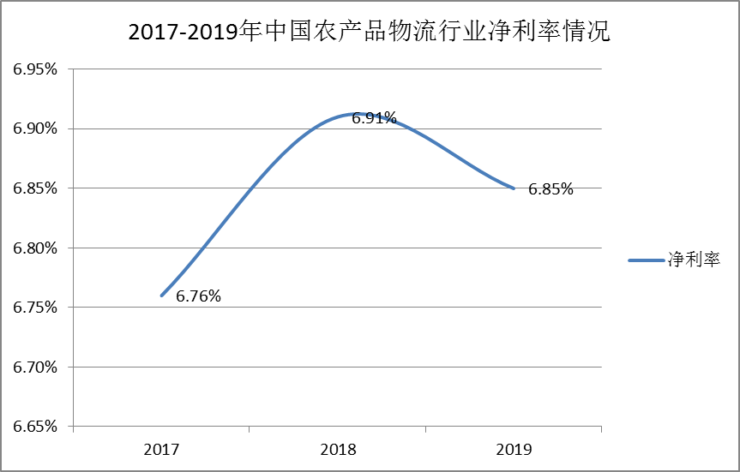
数据来源：中研普华产业研究院

农产品物流行业的盈利能力一般用净利率可以直观反映。据统计，2019年中国农产品物流行业净利率约为6.85%，和大多数行业相比，行业的盈利能力处于中游水平。

第二节 2019年农产品物流行业偿债能力分析
农产品物流行业的偿债能力一般用速动比率来反映。

速动比率是指企业速动资产与流动负债的比率，速动资产是企业的流动资产减去存货和预付费用后的余额，主要包括现金、短期投资、应收票据、应收账款等项目。

又称“酸性测验比率”（Acid-testRatio、QuickRatio），是指速动资产对流动负债的比率。它是衡量企业流动资产中可以立即变现用于偿还流动负债的能力。

速动资产包括货币资金、短期投资、应收票据、应收账款及其他应收款，可以在较短时间内变现。而流动资产中存货及1年内到期的非流动资产不应计入。

由于超速动比率的计算，除了扣除存货以外，还从流动资产中去掉其他一些可能与当前现金流量无关的项目（如待摊费用）和影响速动比率可信性的重要因素项目办信誉不高客户的应收款净额），因此，能够更好地评价企业变现能力的强弱和偿债能力的大小。

图表：2017-2019年中国农产品物流行业速动比率情况
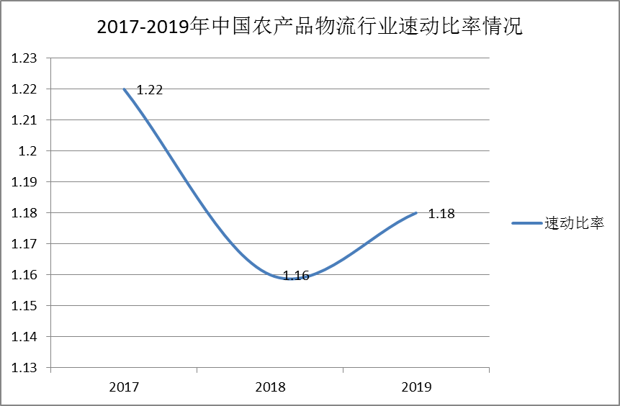
数据来源：中研普华产业研究院

2019年，中国农产品物流行业的速动比率约为1.18，行业的现金流动较快，偿债能力中等。

第三节 2019年农产品物流行业营运能力分析
农产品物流行业的营运能力一般用总资产周转率来反映。

总资产周转率是企业一定时期的销售收入净额与平均资产总额之比，它是衡量资产投资规模与销售水平之间配比情况的指标。

运用总资产周转率分析评价资产使用效率时，还要结合销售利润一起分析。对资产总额中的非流动资产应计算分析。总资产周转率越高，说明企业销售能力越强，资产投资的效益越好。

图表：2017-2019年中国农产品物流行业总资产周转率情况
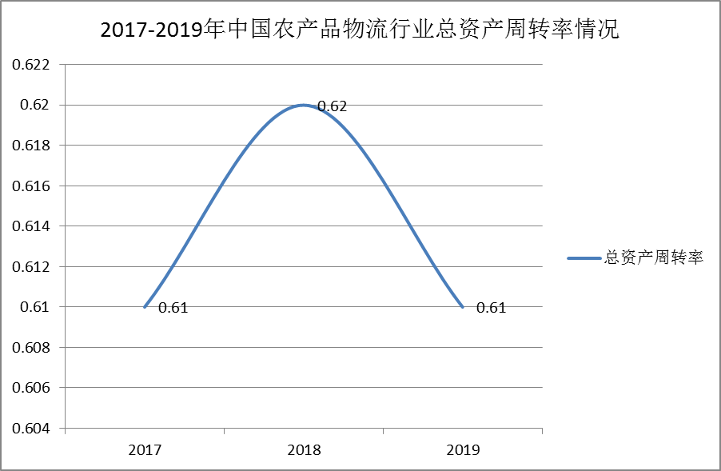
数据来源：中研普华产业研究院

据不完全统计，2019年中国农产品物流行业总资产周转率约为0.61，处于中等水平。

三、公司介绍 COMPANY
中研普华集团创始于1998年，是中国领先的产业研究专业机构，公司致力于为企业中高层管理人员、企事业发展研究部门人员、市场投资人士、投行及咨询行业人士、投资专家等提供各行业丰富翔实的市场研究资料和商业竞争情报；为国内外的行业企业、研究机构、社会团体和政府部门提供专业的行业市场研究、商业分析、投资咨询、市场战略咨询等服务。公司经历20多年的发展，现已成为中国领先的细分市场研究机构及金融咨询领域权威专家。我们拥有多年的投资银行、企业上市一体化服务、市场调研、细分行业研究、项目可行性研究及投资咨询专业经验。目前，中研普华已经为上万家包括政府机构、银行、研究所、行业协会、咨询公司、投资公司、集团公司和各行业公司在内的单位提供了专业的产业研究报告、项目投资咨询及竞争情报研究服务，并得到客户的广泛认可；为众多企业进行了上市导向战略规划，同时也为境内外上百家上市企业进行财务辅导、行业细分领域研究和募投方案的设计，并协助其顺利上市；还协助国内多家证券公司开展IPO业务。
随着中国加入WTO，中国企业将面临更多严峻挑战，市场信息显的尤为重要。中研普华将集团公司在国际市场上成功运作的商业服务模式引入中国，帮助中国企业成长, 在国内外市场不断取得新的竞争优势和新的成长。在这种形势下，中研普华迅速崛起，已成为中国首屈一指的资讯服务商。面对中国新经济形势，我们以一名“辅导员”的身份，结合中国企业目前现状，为企业引进和提供最前沿的行业市场商情和企业管理资讯，通过中研普华One Stop Service（一站式服务），秉承“管理是本质、信息是基础、效益是目的”的原则，愿意与所有具有前瞻性的中国企业分享成功实践的经验，用务实的精神和优质的服务，携手成就未来。
目前，中研普华已将客户服务总部设于深圳，信息研究中心设在北京，营销传播中心设在上海，海外资讯中心设于香港，并在广州、杭州、成都、青岛、武汉、哈尔滨等地设有分支机构。

顾问团队 CONSULTANT TEAM
中研普华始终把引进优秀的员工加盟作为公司的核心目标之一，公司员工拥有多种专业学历背景：统计学、金融学、产业经济学、市场营销学、国际贸易学、经济学、社会学、数学等数十个专业。中研普华现有350多名员工中，本科以上学历占98.5%，60%具有双学位、硕士及博士学位，高级研究员180多名，专家顾问45人，市场调研专家16人，数据建模专家8人，海外咨询专家5人，公司大多数员工曾在国内多家知名产业研究所与证券研究机构有过丰富的从业经验。高素质的专业人才是中研普华的最大财富，也是我们向客户提供优质服务的保证。

业务范围 BUSINESS SCOPE
中研普华业务范围主要囊括了细分产业领域研究、IPO咨询、并购与重组、投资咨询、项目可行性分析、行业市场研究、市场调查、商业计划书编制及营销策划咨询等领域。中研普华业务覆盖全球主要国家及地区，为外资企业注资中国及跨国合作提供了切实高效的服务。公司80%以上的业务主要针对大中华区实施，我们在中国大陆220多个主要城市设立调查网点（如北京、上海、天津、重庆、南京、武汉、成都、长沙、杭州、西安、兰州、石家庄、沈阳、济南、郑州、合肥、福州、厦门、南宁等），为客户提供专项市场调查的同时，也为市场研究及投资咨询服务提供主要的数据支持。公司拥有在中国香港、澳门、台湾及部分海外地区实施项目的宝贵经验。公司已与国内外上百家专业调研机构建立长期合作关系，确保了跨国性项目的有效实施和执行。

细分市场研究

医疗 通讯 机电 汽车 房产 轻工
家电 日化 食品 零售 酒店 金融
传媒 建材 能源 石化 农业 文教
项目可行性研究

可行性研究 项目建议书 项目计划书
募投可研报告 项目申请报告 资金申请报告
境外投资申请 项目评估报告 投资价值报告
商业计划书

商业计划书 项目计划书 商业策划书
招商计划书 创业计划书 私募计划书
并购计划书 合作计划书 商业企划书 标书
专项市场调研

专项市场研究 产品营销研究 品牌调查研究
广告媒介研究 渠道商圈研究 满意度研究
神秘顾客调查 消费者研究 调查执行技术
兼并重组研究

兼并重组 公司兼并 企业重组 资产重组
股权重组 借壳上市 跨国并购 横向并购
纵向并购 现金并购 企业私有化
IPO上市咨询

上市前规范 上市前咨询 上市前融资
细分市场调研 募投项目可研 发展战略规划
尽职调查 上市后服务 一体化方案
产业园区规划

产业园区规划 产业分析规划 城市/区域规划
空间规划咨询 招商策划咨询 总部经济规划
智慧城市规划 地产策划咨询 一体化服务
十四五规划

政府规划研究 产业发展规划 企业发展规划
区域发展规划 城市发展规划 战略规划研究
热点领域聚焦 热点解决方案
特色小镇

特色产业规划 申报立项 招商策划特色小镇特征 政策汇总 评分细则
商业运营模式 经典案例 投融资模式
产业地产

项目拿地 产业定位 产业规划 产业招商
产业运营 产业新城 产业小镇 产业综合体
开发模式 关键要素 赢利模式 解决方案

核心竞争力 CORE COMPETITIVENESS
丰富的行业经验。我们针对各行业都设有产业研究组，组长均具有资深实际行业从业经验，研究组定期举办行业主题研讨会及进行典型企业走访调研，积累了丰富的行业实践经验，以此为基础，充分运用扎实的理论知识，更好的为客户提供服务。
资深的专家顾问。我们的专家团队来自于国家级科研院所、著名大学教授、以及具备成功经验的企业家，在产业研究、市场调研、投资咨询、管理咨询等领域拥有强大的专业能力，能及时有效的满足客户需求。
权威的信息数据。中研普华建立了覆盖3000多个细分行业市场的数据库并持续的更新。我们设有数据中心，以国家统计部门、工商部门、行业协会、海关总署及其他战略合作机构为重要信息渠道。另外，我们拥有自己的调研队伍，运用各种调查手段和渠道，准确、及时地掌握权威信息。
科学的研究方法。我们采取专业的研究模型，如：SWOT分析、波士顿矩阵、波特竞争力、洛伦茨曲线等；精准的数据分析，如：相关分析、方差分析、多维尺度分析、聚类分析、因子分析等；周密的调查方法，如：定性调查、定量调查等相结合的方式，力求为客户提供专业化的服务。
完善的服务体系。我们不仅为您提供专业化的研究报告，还会为您提供超值的售后服务，如：免费数据查询、行业发展建议、投资行业策略、市场深度分析、营销策划、重大展会提示等服务，给您带来完善的一站式服务。

社会影响力 SOCIAL INFLUENCE
中研普华集团是中国成立时间最长，拥有研究人员数量最多，规模最大，综合实力最强的咨询研究机构之一。中研普华始终坚持研究的独立性和公正性，其研究结论、调研数据及分析观点广泛被电视媒体、报刊杂志及企业采用。同时，中研普华的研究结论、调研数据及分析观点也大量被国家政府部门及商业门户网站转载，如中央电视台、凤凰卫视、深圳卫视、新浪财经、中国经济信息网、商务部、国资委、发改委、国务院发展研究中心（国研网）等。



了解中研普华的实力：电视采访报道 门户网站引用 招股说明书引用 权威媒体报道 客户好评如潮




单 位 名 称： （盖章）
主 营 业 务：
公司负责人： 职务：
资料收件人： 职务：
电 话： 传真：
地 址：
邮 编： 电子邮件：
报告及专项：
份数：
服 务 方 式： □ 全套版本（含印刷版及电子版） □ 电子版本（电子邮件发送） □ 印刷版本（免费快递）
付款总金额： 付款日期：
特别推荐订阅套餐
□ 战略套餐： 5份研究报告，特惠订阅费用 5万元，自选报告或咨询客服，全年尊享专家咨询指导及跟踪服务
套餐价值：全面了解行业上下游产业链，对行业脉络进行系统性梳理，厘清产品流通各个环节，实现企业的成长与产品的成功。□ 发展套餐：10份研究报告，特惠订阅费用 8万元，自选报告或咨询客服，全年尊享专家咨询指导及跟踪服务
套餐价值：充分了解行业重点领域发展态势，准确掌握市场热点变化趋势，为营销策略的制定、企业的战略规划提供有力支持。□ 智慧套餐：15份研究报告，特惠订阅费用10万元，自选报告或咨询客服，全年尊享专家咨询指导及跟踪服务
套餐价值：深入了解行业细分市场及关联产业发展形势，挖掘各领域投资机会，延伸企业经营触角，实现企业跨行业并购整合。□ 总裁套餐：20份研究报告，特惠订阅费用12万元，自选报告或咨询客服，全年尊享专家咨询指导及跟踪服务
套餐价值：多角度！多层面！透视各行业、各业务发展，完善集团管控体系，准确掌舵集团航向，有效降低企业智力投资成本。专项咨询定制服务 专项定制需根据企业具体要求出具项目方案，再做出合理报价
商业计划书编制商业计划书/项目计划书/商业策划书/招商计划书/创业计划书/私募计划书/并购方案/标书，编制及翻译。项目可行性研究可行性研究/项目建议书/项目计划书/项目申请/资金申请/境外投资/项目评估/机会研究/风险评估服务。行业市场专项调研细分市场研究/竞争对手研究/营销研究/品牌调查/广告研究/商圈研究/消费者研究，覆盖多行业多领域。产业园区规划咨询产业集群/园区规划/区域战略规划/城市新区规划/园区建设和运营/园区招商引资/园区功能服务体系等。IPO上市咨询服务细分市场调研/募投可研/上市前规范/上市前融资/招股说明书/上会路演/上市后服务/财经公关/再融资。□ 汇款至 中国建设银行 □ 汇款至 中国工商银行
帐户名：深圳市中研普华产业研究院有限公司 帐户名：深圳市中研普华管理咨询有限公司
开户行：中国建设银行深圳市分行 开户行：中国工商银行深圳市分行
帐 号：44201501100052597578 帐 号：4000023009200181386
总部地址：深圳市福田中心区深南中路东风大厦12层（518031）
全国统一服务热线：400-856-5388 400-086-5388 免费电话
订阅热线：0755- 25425716 25425726 25425736 25425706
0755- 25425756 25425776 25420896 25420806
0755- 25426596 25427856 25428586 25429596
传 真：0755- 25429588 25428099 全年无休 24小时服务
官方网站：中国产业研究院www.ChinaIRN.com深圳/ 北京/ 上海
扫描二维码，查看更多研究报告目录

